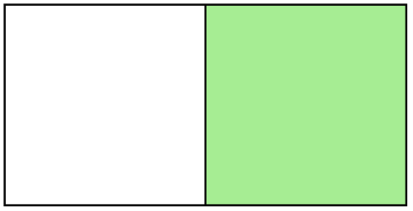

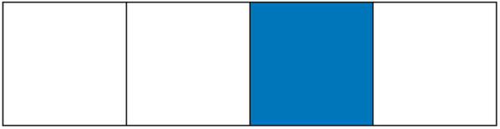

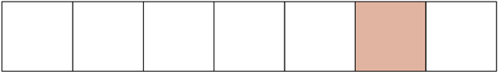
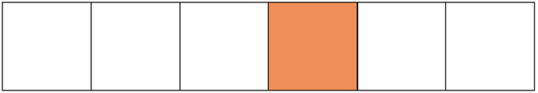
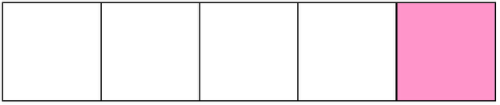

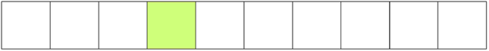
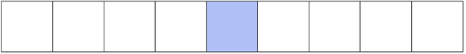
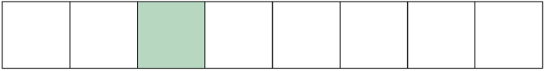

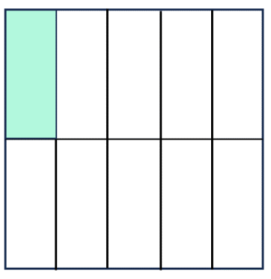
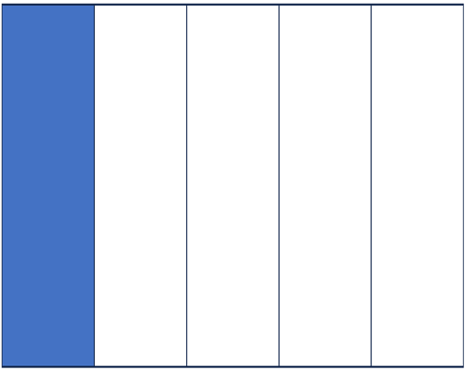
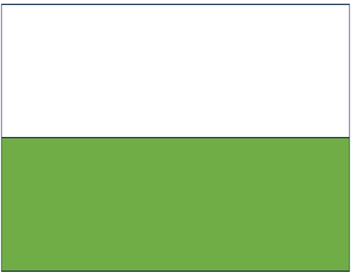

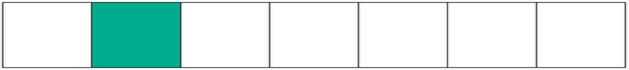
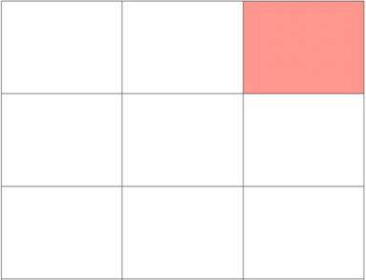
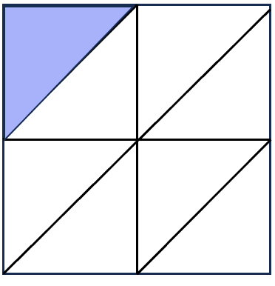
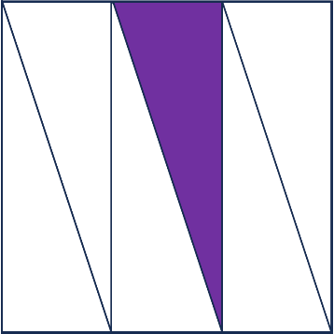
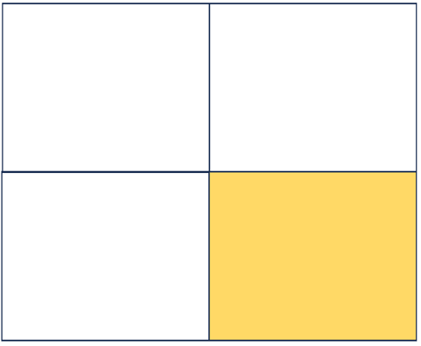
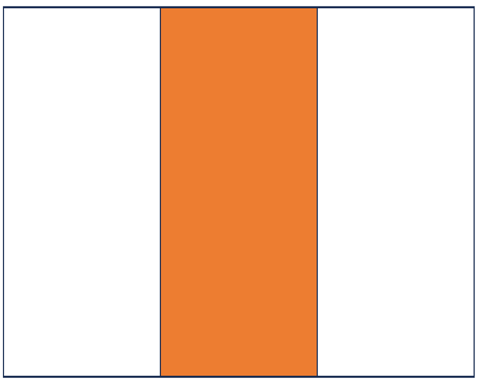
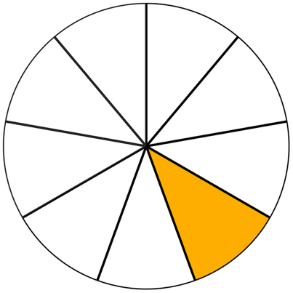
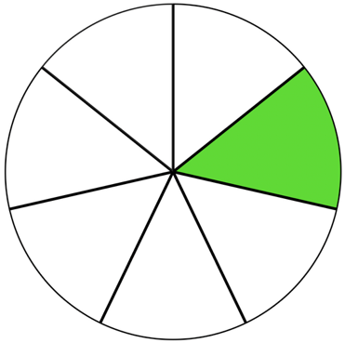
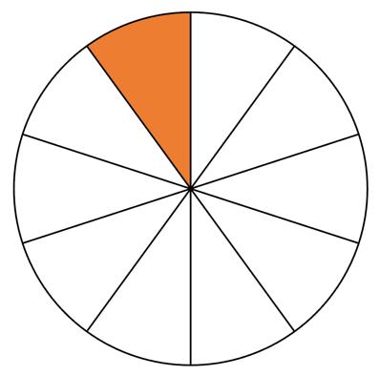
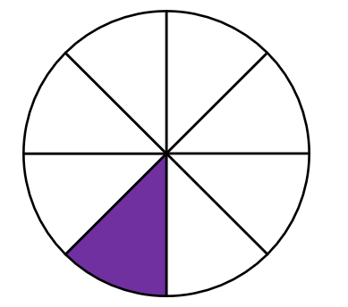
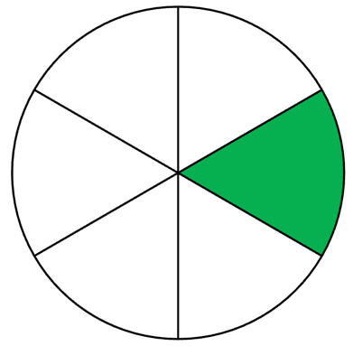
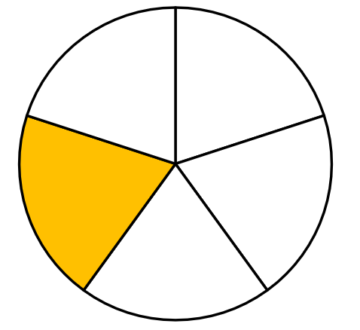
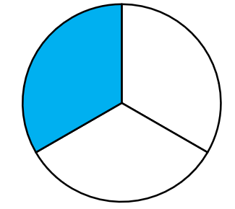
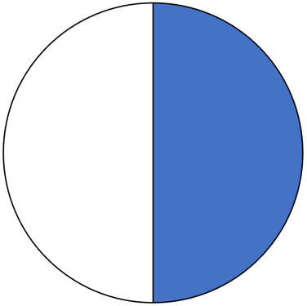
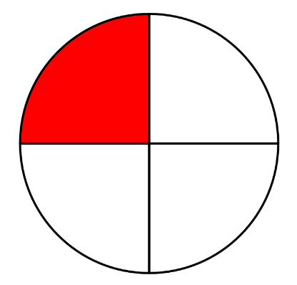

c
Das Ganze hat zwei gleich große Teile.
Die Abbildung stellt den Anteil ein Halbes bzw. eine Hälfte dar.
Das Ganze hat sieben gleich große Teile.
Die Abbildung stellt den Anteil ein Siebtel dar.
Das Ganze hat acht gleich große Teile.
Die Abbildung stellt den Anteil ein Achtel dar.
Das Ganze hat neun gleich große Teile.
Die Abbildung stellt den Anteil ein Neuntel dar.
Das Ganze hat zehn gleich große Teile.
Die Abbildung stellt
den Anteil ein Zehntel dar.
Das Ganze hat sechs gleich große Teile.
Die Abbildung stellt den Anteil ein Sechstel dar.
Das Ganze hat fünf gleich große Teile.
Die Abbildung stellt den Anteil ein Fünftel dar.
Das Ganze hat vier gleich große Teile.
Die Abbildung stellt den Anteil ein Viertel dar.
Das Ganze hat drei gleich große Teile.
Die Abbildung stellt den Anteil ein Drittel dar.

Anteil-Trio
Was passt zusammen?
Vorgabe

